福建省普通高中学业水平合格性考试

物理学科考试说明

(适用于2017级高中学生)

一、命题依据
依据教育部《普通高中物理课程标准(实验)》、2016年《福建省普通高中物理学科教学指导意见》《福建省普通高中学业水平考试实施办法(试行)》和本考试说明，并结合我省普通高中教学实际进行命题。
二、命题原则
命题要坚持立德树人，紧密联系社会实际与学生生活经验，有机融入社会主义核心价值观、依法治国理念、中华优秀传统文化和创新能力内容，在全面考核学生基础知识和基本技能的基础上，注重考核学生独立思考和运用知识分析问题、解决问题的能力。
1．导向性原则。面向全体学生，有利于促进学生全面、和谐、健康的发展，有利于实施素质教育，体现高中物理课程理念，充分发挥学业水平合格性考试对普通高中物理学科教学的正确导向作用。
2．基础性原则。突出基础知识、基本技能、基本的物理思想和方法，注重理解能力、初步应用物理知识分析和解决实际问题的能力的考查。试题难易适当，不出偏题和怪题。
3．科学性原则。试题设计必须与普通高中学业水平合格性考试物理学科考试说明的要求相一致，内容科学、严谨，文字简洁、规范，答案准确、合理。试卷结构合理，具有较高的信度和效度。
4．实践性原则。坚持理论联系实际，关注科学·技术·社会·环境(STSE)的关系，贴近学生的生活实际，关注学科前沿。
三、考试目标要求
普通高中物理学科学业水平合格性考试主要考查学生在物理学科方面的基本素养，包括以下三个方面：
1．知识性目标
(1)了解(知道)：对知识的再认或回忆；在具体问题中识别、辨认事实或证据；举出例子；描述对象的基本特征等。
(2)理解：对知识的含义有深入的认识，把握内在的逻辑联系；与已有知识建立联系；能在具体问题中利用知识进行解释、推断、区分和扩展；提供证据；收集、整理信息等。
(3)应用：能在新的情境中使用抽象的概念、原则；进行总结、推广；建立不同情境下的合理联系，能运用知识分析、解决问题等。
2．技能性目标
能独立完成实验操作；进行调整或改进；尝试与已有技能建立联系；会正确分析、处理实验数据，能得出实验结果或结论。
3．体验性目标
能建立物理问题的感性认识；能表达对问题认识的态度并做出价值判断，提出自己的观点。
四、考试内容
考试范围为高中物理课程标准所规定的必修课程，包括物理1、物理2、选修1-1(文科倾向学生必修)或选修3-1(理科倾向学生必修)，共三个模块的内容。具体考试内容及要求如下：

物理1
(一)运动的描述
1．知道参考系，知道对研究同一物体选择不同的参考系观察的结果可能不同，体会参考系在研究物理问题中的重要作用。
2．知道质点模型，知道物体在什么情况下可以看作质点；通过对质点的认识，了解物理学研究中物理模型的特点。
3．知道时间和时刻以及它们的区别；理解位移，知道位移与路程的区别；理解速度，知道速度与速率的区别。
4．理解匀速直线运动，会正确应用匀速直线运动的规律解决问题；理解匀速直线运动的s-t图象和υ-t图象，会用它们描述匀速直线运动。
5．知道平均速度，知道瞬时速度与平均速度的区别与联系。
6．知道匀变速直线运动，理解匀变速直线运动的加速度概念；会应用匀变速直线运动的规律解决简单问题；知道匀变速直线运动的υ-t图象，体会数学工具在研究物理问题中的重要作用。
7．知道自由落体运动，了解重力加速度；能应用自由落体运动规律解决简单问题；了解伽利略研究自由落体运动所用的实验和推理相结合的研究方法。
8．了解打点计时器的主要构造及其工作原理，会正确使用打点计时器测量物体运动的速度，会处理分析实验数据。
9．会用打点计时器研究匀变速直线运动，会运用列表法、图象法处理分析实验数据；体验在实验研究中应用数据、图象探索物理规律的方法。
(二)相互作用与运动规律
1．知道力及其三要素，能用力的图示或力的示意图表示力。
2．知道重力产生的原因，知道重力的方向和大小，知道重心。
3．了解弹性形变，知道弹力及弹力产生的条件，会分析弹力的方向；知道胡克定律，并用其进行简单计算。
4．知道滑动摩擦力产生的条件，会判断滑动摩擦力的方向，会用滑动摩擦力的公式进行计算；知道静摩擦力产生的条件，会判断静摩擦力的方向，知道最大静摩擦力。
5．了解合力和分力，理解合成和分解的方法；会用力的平行四边形定则求合力和分力。
6．知道物体平衡的概念，知道共点力作用下物体的平衡条件，并能进行简单的计算；会用共点力平衡的条件解释生活中的简单问题。
7．理解牛顿第一定律；知道惯性，知道质量是惯性大小的量度，能解释有关惯性的现象；知道理想实验是科学研究的重要方法。
8．理解牛顿第二定律，会用牛顿第二定律解决简单问题；知道超重、失重现象及其产生的原因。
9．理解作用力和反作用力；理解牛顿第三定律并能解决简单问题。
10．认识单位制在物理学中的重要意义；知道国际单位制中的力学单位。
11．知道“探究弹力与弹簧伸长的关系” 的实验原理和方法，能完成实验操作，能处理分析实验数据，能用图象表示相应的物理规律，知道实验误差产生的原因。
12．知道“验证力的平行四边形定则” 的实验原理和方法，能完成实验操作，能收集、处理、分析实验数据，并得出结论，知道实验误差产生的原因。
13．知道“探究加速度与力、质量的关系” 的实验原理和方法，能完成实验操作，知道用图象的方法处理、分析实验数据，并得出结论，知道实验误差产生的原因。
物理2
(一)机械能和能源
1．理解功，知道功是标量，会用功的公式进行计算；知道功是能量变化的量度。
2．理解功率，知道功率与力、速度之间的关系，并能用其解释相关问题；能区分额定功率和实际功率、瞬时功率和平均功率；了解生活和生产中常见机械功率的大小及其意义。
3．理解重力势能，会用重力势能公式进行计算；知道重力势能的变化和重力做功的关系；知道重力势能的相对性。
4．了解弹性势能，知道弹性势能与形变有关。
5．理解动能和动能定理，会用动能定理进行分析、计算生活和生产中的简单问题。
6．理解机械能守恒定律，能应用机械能守恒定律解决生活和生产中的简单问题。
7．了解自然界中存在多种形式的能量；知道能量守恒是最基本、最普遍的自然规律之一，了解守恒思想的重要性；能运用能量守恒定律分析生产、生活中的简单问题。
8．了解能量转化和转移的方向性，认识提高能源效率的重要性；了解能源与人类生存和社会发展的关系，知道可持续发展的重大意义。
9．知道“探究恒力做功与动能变化的关系”的实验原理和方法，能完成实验操作，能分析处理实验数据，并得出结论，知道实验误差产生的原因。
10．知道“验证机械能守恒定律”的实验原理和方法，能完成实验操作，能分析处理实验数据验证机械能守恒定律，知道实验误差产生的原因。
(二)抛体运动与圆周运动
1．知道合运动与分运动的同时性、矢量性和独立性。
2．知道运动的合成与分解，知道合成与分解的方法；会用平行四边形定则解决位移、速度的合成和分解的简单问题。
3．知道竖直方向上的抛体运动及其规律，并能进行简单计算。
4．知道平抛运动及其规律，能描绘平抛运动的轨迹，能应用平抛运动规律解决问题并进行简单计算。
5．会描述匀速圆周运动，知道线速度、角速度和周期，了解线速度、角速度、周期之间的关系，并能进行简单计算。
6．知道向心加速度，能用向心加速度的公式进行简单计算。
7．理解向心力，了解向心力公式的含义，并能用向心力公式进行简单计算；能分析实际问题中圆周运动的向心力来源，知道生活和生产中的离心现象，并能列举离心现象应用与防止的实例。
(三)经典力学的成就与局限性
1．知道万有引力定律，了解万有引力定律的发现过程及其重要意义，会用万有引力定律进行简单计算。
2．了解人造卫星的有关知识，知道三个宇宙速度，了解我国航天事业的发展。
3．初步了解经典时空观和相对论时空观，知道相对论对人类认识世界的影响。
选修1-1
(一)电磁现象与规律
1．了解电荷守恒定律，知道点电荷，知道库仑定律并能进行简单计算。
2．了解静电场，知道电场强度，会用电场线描述电场，能应用场强公式进行简单计算。
3．了解生活中的静电现象，了解静电的利用与防止。
4．知道磁体和电流周围存在磁场，会用安培定则判断电流产生的磁场方向；了解奥斯特、安培等科学家对电磁现象的研究所起的重要作用。
5．知道磁感应强度，会用磁感线描述磁场。
6．知道匀强磁场中影响通电导线所受安培力大小和方向的因素，会用安培力公式进行简单计算(仅限于导线方向与磁场方向平行和垂直两种情况)，会用左手定则判断安培力方向。
7．知道影响洛仑兹力方向的因素，会判断洛仑兹力方向，了解电子束的磁偏转原理及其在技术中的应用。
8．了解磁通量。
9．知道电磁感应现象产生的条件，知道电磁感应定律，了解电磁感应定律的发现过程，能列举电磁感应现象在日常生活和生产中的应用。
10．初步了解麦克斯韦电磁场理论的基本思想，初步了解场是物质存在的形式之一。
(二)电磁技术与社会发展
1．了解电磁领域有关重大技术发明，知道这些技术发明对人类生活方式、社会发展所起的重要作用。
2．了解发电机、电动机对能源利用方式、工业发展所起的作用。
3．了解常见传感器及其在生活、生产中的简单应用。
4．能列举电磁波在生活、生产中的应用，知道电磁波的应用对人类生活所产生的正、负面影响，并能结合具体实例发表见解。
(三)家用电器与日常生活
1．初步了解常见家用电器的基本工作原理，并会根据说明书正确使用。
2．能读懂常见家用电器的主要技术参数，并根据这些参数合理选用家用电器；能说出家庭节约用电的几种途径。
3．能识别电阻器、电容器和电感器，并能初步了解它们在电路中的作用。
4．知道家庭电路的组成，了解用电器的连接方式，具有安全用电的常识和意识。
选修3-1
(一)电场
1．了解静电现象及其在生活和生产中的应用；会用原子结构和电荷守恒的知识分析静电现象。
2．知道点电荷，理解库仑定律，会用库仑定律进行简单计算。
3．了解静电场，了解场是物质存在的形式之一；理解电场强度，会用电场线描述电场。
4．知道电势能、电势，理解电势差；了解电势差与电场强度的关系。
5．了解电容器的构造，了解电容器的电容。
(二)电路
1．会识别常见的电路元器件，了解它们在电路中的作用。
2．了解多用电表的原理，会使用多用电表。
3．理解电阻定律。
4．知道电源的电动势和内阻，理解闭合电路的欧姆定律。
5．知道焦耳定律，了解焦耳定律在生活、生产中的应用。
(三)磁场
1．了解磁现象在生活、生产中的应用；了解我国古代在磁现象方面的研究成果及其对人类文明的影响；了解与磁相关的现代技术发展。
2．了解磁场，知道磁感应强度和磁通量；会用磁感线描述磁场；了解地磁场。
3．会判断通电直导线和通电线圈周围磁场的方向。
4．知道安培力，会判断安培力的方向，会计算匀强磁场中安培力的大小。
5．知道洛仑兹力，会判断洛仑兹力的方向，会计算洛仑兹力的大小；了解电子束的磁偏转原理以及在科学技术中的应用。
五、考试形式
1．答卷方式：闭卷，笔试；物理实验操作技能的考查办法和考核评定标准由各地市另行规定。
2．考试时间：考试时间70分钟，试卷满分100分。
六、试卷结构
1．考试题型：试卷包括选择题(第I卷)和非选择题(第II卷)，其中选择题是四选一型的单项选择题(其中17A-20A供文科倾向学生作答，17B-20B供理科倾向学生作答)；非选择题包括填空题、实验题、计算题等题型。
2．题型比例：选择题占60%，非选择题占40%。
3．内容比例：物理1、物理2、选修1-1或选修3-1的考试内容比例约为40%、30%、30%。
4．难度：全卷难度值为0.85左右。
七、题型示例
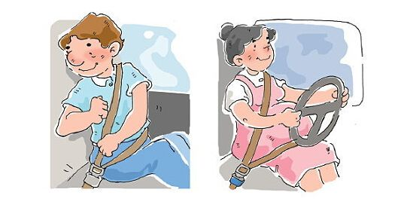
【例1】我国道路交通安全法规中规定，机动车行驶时，驾驶人、乘坐人员应当按规定使用安全带。如图所示，乘坐人系好安全带是为了
A．减小乘坐人的惯性
B．减小机动车的惯性
C．防止车启动时对乘坐人造成伤害
D．防止急刹车时对乘坐人造成伤害
[答案]D
[说明]本题以道路交通安全法规中系安全带的问题为情景，考查了惯性以及惯性现象的解释。要求考生在“知道惯性，知道质量是惯性大小的量度”的基础上，能进行有关日常生活、生产中惯性现象的解释，具备初步运用物理知识解决实际问题的能力。该题贴近考生生活实际，体现生活中的物理，有利于培养考生的安全意识。
本题要求考生明确惯性是物体本身的固有属性，决定惯性大小的因素是物体的质量，系好安全带不能改变机动车、乘坐人的惯性。由于惯性，刹车时人会往前冲，此时系好的安全带能很好地保护人而不至于造成伤害。
本题物理情景清晰，干扰因素少，物理知识基础，要求解决实际问题能力不高。
[难度]容易题。
【例2】许多科学家对物理科学的发展做出杰出的贡献，下列叙述符合历史事实的是
A．亚里士多德首先发现了“力是改变物体运动状态的原因”
B．法拉第总结出行星运动的三大规律
C．爱因斯坦建立了“狭义相对论”
D．伽利略发现了万有引力定律
[答案]C
[说明]本题以物理学史为背景，考查了考生对人类科学史上有划时代意义的物理学史实的了解。
本题要求考生知道牛顿第一定律的内容和研究过程，了解万有引力定律的发现过程，知道相对论的时空观及其对人类认识世界的影响，了解伽利略、牛顿、法拉第、爱因斯坦等物理学家的科学思想和他们为物理学发展所做的伟大贡献。
本题考查重要的物理史实，只要求了解识记。
[难度]容易题。
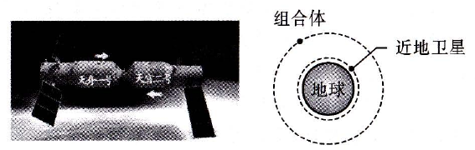
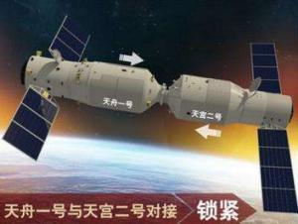
【例3】如图所示，“天舟一号”与“天宫二号”于2017年4月22日成功交会对接，形成组合体后绕地球做匀速圆周运动。已知近地卫星绕地球运行的线速度大小为7.9 km/s，由此可知，组合体运行的线速度
A．大于7.9 km/s
B．等于7.9 km/s
C．小于7.9 km/s
D．大于11.2 km/s
[答案]C
[说明]本题以“天舟一号”与“天宫二号”交会对接为背景，着重考查匀速圆周运动的线速度、三个宇宙速度等概念，以及万有引力定律在天体运动中的运用。要求考生知道组合体绕地球做匀速圆周运动时，地球对组合体的引力提供向心力。该题关注了我国载人航天事业的进展和成就，有利于激发考生对科技的兴趣和爱好。
本题要求考生知道三个宇宙速度，利用地球对组合体的引力等于向心力进行推导，得出组合体绕地球做匀速圆周运动的线速度与轨道半径的关系。
本题涉及的研究对象较多，考查了匀速圆周运动和万有引力定律等知识，同时对考生推理能力有一定要求。
[难度]中等难度题。

【例4】如图所示，张华同学骑自行车下坡虽然不再蹬车，人和自行车却运动得越来越快。张华下坡过程中
A.重力势能减少，动能减少
B.重力势能减少，动能增加
C.重力势能增加，动能减少
D.重力势能增加，动能增加
[答案]B
[说明]本题以人骑自行车为情景，考查了重力势能、动能等基本概念以及动能定理，考查了重力势能的变化和重力做功的关系，考查了运用能量守恒定律分析生产、生活中的简单问题。该题旨在引导考生关注生活中的物理。
本题要求考生知道下坡过程中重力做功，重力势能减少，且下坡过程中随着速度的增大，动能也相应增加，并能根据能量守恒定律分析得知，重力势能的减少转化为动能的增加和克服阻力做功产生的内能。
本题不仅考查了重力势能、动能等基本概念，同时考查了运用能量转化和守恒定律分析和解决实际问题的能力。
[难度]中等难度题。
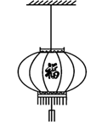
【例5】节日里挂彩灯已成为一种习俗。如图所示，一盏彩灯用细线悬挂起来处于静止状态。下列说法正确的是
A．细线对彩灯的作用力大于彩灯的重力
B．细线对彩灯的作用力小于彩灯的重力
C．细线对彩灯的作用力与彩灯对细线的作用力是一对平衡力
D．细线对彩灯的作用力与彩灯对细线的作用力是一对作用力与反作用力
[答案]D
[说明]本题以节日挂彩灯为情景，不仅考查了牛顿运动定律、平衡力以及作用力与反作用力的特点，同时考查考生理解的基础上运用牛顿运动定律分析和解决实际问题的能力，旨在有效区别平衡力和作用力与反作用力。该题旨在引导考生关注生活中的物理。
本题要求考生理解一对平衡力应满足两个力等大反向，在同一条直线上，且作用在同一物体上；而一对作用力与反作用力具有“同时产生、同时消失、同种性质”的特点，且分别作用在相互作用的两个不同物体上。要求明确题中细线对彩灯的作用力与彩灯所受的重力是一对平衡力，满足两个力大小相等；而细线对彩灯的作用力与彩灯对细线的作用力分别作用在彩灯和细线上，是一对作用力与反作用力。
本题对实际情景中平衡力和作用力与反作用力的区别理解能力要求较高，考生容易混淆出错。
[难度]稍难题。
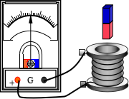
【例6A】如图所示是研究电磁感应现象的实验装置，将实验装置正确连接好后，在条形磁铁插入或拔出线圈过程中，关于电流计指针偏转情况，下列叙述中正确的是
A．插入过程指针不偏转，拔出过程指针偏转
B．插入过程指针偏转，拔出过程指针不偏转
C．插入或拔出过程指针都不偏转
D．插入或拔出过程指针都偏转
[答案]D
[说明]本题供文科倾向考生作答。本题以教材中探究电磁感应现象的实验装置为背景，着力考查电磁感应现象及其产生感应电流的条件，以及了解电磁感应定律的发现过程，初步考查了考生的实验探究能力。该题关注了教材中的演示实验，重视考查考生的实验探究能力。
本题要求考生知道在线圈与电流计组成的闭合回路中，不论条形磁铁插入还是拔出线圈的过程中，穿过闭合回路的磁通量均发生了变化，都能产生感应电流，电流计的指针均会发生偏转这一实验现象。
本题对考生实验探究能力和实验的观察、理解能力提出了较高要求。
[难度]稍难题。
【例6B】如图所示，一点电荷的电场中有一条电场线，a、b为该电场线上的两点，一带电粒子由a点静止释放，仅在电场力作用下沿电场线运动，经过b点。下列说法中正确的是
A．场强方向一定由a指向b
a
b
B．a点的电场强度一定比b点的小
C．a点的电势一定比b点的低
D．带电粒子在a点的电势能一定比在b点的大
[答案]D
[说明]本题供理科倾向考生作答。本题以电场线为考查背景，考查了电场的力的性质和能的性质，对学生的理解能力、分析能力有一定的要求。该题旨在体现点电荷电场物理模型及物理概念、规律的理解与应用。
本题由于点电荷的电性和位置均不确定，所以电场大小和方向无法判断，带电粒子的电性也不确定，所以电势高低无法判断，考生需从带电粒子仅在电场力作用下的运动情况来判断其电势能的变化。
本题考查了力与运动的关系、电场力的特点、同一电场线的电场方向相同、电场与电势、电势能的关系等知识。对考生的分析、判断物理问题能力有一定要求。
[难度]稍难题。
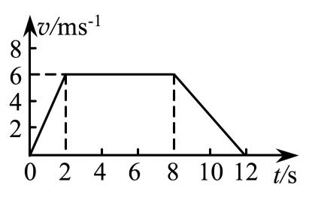
【例7】如图所示为一高层电梯上升过程的v-t图象。电梯在12 s内的最大速度为______m/s, 0~2 s内电梯里的人处于______状态（填“超重”或“失重”），0~12 s内电梯上升的高度为______m。
[答案]6 m/s，超重，54 m
[说明]本题以电梯的直线上升运动为背景，通过v-t图象考查匀速直线运动、匀变速直线运动的规律，超失重概念以及初步运用数学知识获取物理信息的能力。该题关注了利用图象解决简单物理问题的方法，体会数学工具在研究物理问题中的作用。
本题要求考生理解匀速直线运动及匀变速直线运动的v-t图象的物理意义，明确v-t图象中速度、位移、加速度的含义。
本题考查对v-t图象的简单识别和获取简单信息的能力。
[难度]中等难度题。
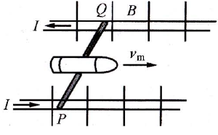
【例8】电磁炮是利用磁场对电流的作用力，把电能转化为机械能，使炮弹发射出去。其原理可简化为如图所示，两根互相平行的水平铜制轨道间距为L，放在垂直于导轨平面、磁感应强度为B的匀强磁场中，炮弹置于长为L的金属架PQ上。当通过轨道和炮弹的电流为I时，炮弹和金属架一起水平向右运动，则炮弹与金属架PQ所受安培力大小为______，方向是水平向______（填“左”或“右”），匀强磁场的方向竖直向______（填“上”或“下”）。
[答案]BIL，向右，向上
[说明]本题以电磁炮的工作原理为背景，考查了匀强磁场中影响通电导线所受安培力大小和方向的因素，以及安培力的计算和方向判断。要求考生能掌握安培力公式并进行简单计算，会根据力与运动的方向关系来判定安培力方向，再根据安培力方向和电流方向运用左手定则判定磁场方向。该题旨在体现物理模型的简单理解与应用。
本题要求考生初步学会建立物理模型，将电磁炮视为置于匀强磁场中的通电直导线，再利用公式F = BIL计算安培力大小；会根据力与运动的方向关系判定安培力方向，再根据左手定则判断磁场方向。
本题不仅考查影响安培力大小和方向的因素，同时要求考生能正确运用安培力公式F = BIL进行简单计算，会用左手定则判断安培力方向，对分析、判断物理问题的能力有一定要求。
[难度]中等难度题。
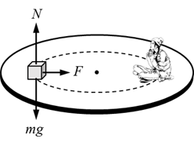
【例9】如图所示，一水平圆形转台，以角速度ω=2 rad/ s匀速转动。转台上的物块和人在同一半径r =1.0 m的圆周上随转台一起转动，已知物块的质量为5 kg，人的质量为m = 50 kg，那么物块运动所受的向心力是______N；人受到的静摩擦力是______N，方向是______。
[答案]20，200，指向圆心
[说明]本题以水平圆形转台上物块和人的运动为情景，考查了匀速圆周运动的向心力概念和向心力公式，要求考生较好地掌握受力分析的要领，能正确分析实际问题中圆周运动的向心力来源，并能用向心力公式进行简单计算。该题关注物理知识在生活中的应用，强调理论联系实际。
本题要求考生能用向心力公式进行简单计算，能正确分析做匀速圆周运动物体的受力情况，明确转台对人的静摩擦力提供人做匀速圆周运动的向心力，其方向指向圆心。
本题要求能正确进行受力分析，会寻找向心力的来源，会利用向心力公式进行计算，对建立简单物理模型的能力和理解、分析、计算等能力有一定要求。
[难度]稍难题。
【例10】探究加速度与力、质量的关系的实验装置如图所示。
（1）研究小车加速度与力的关系时，应保持小车的______不变，测量小车在不同外力作用下的加速度。
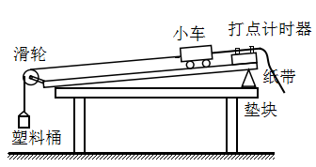
（2）实验时，释放小车与接通电源的合理顺序是______。（填“A”或“B”）
A．先释放小车，再接通电源
B．先接通电源，再释放小车
（3）研究小车加速度a与质量m的关系时，根据实验数据作出的a-m图象为曲线，不容易发现其规律，为了验证a与m是否成反比，应该作______图象。
[答案]（1）质量 （2）B （3）a -
[说明]本题以“探究加速度与力、质量的关系”的实验原理和方法为考查内容，要求考生能完成实验操作，能分析和处理实验数据，得出实验结论，并且具备初步的实验探究能力，体验用控制变量法研究物理问题。该题关注课本中的学生分组实验，重视对考生进行实验探究能力的考查。
在“探究加速度与力、质量的关系”的实验中，为研究多个物理量之间的关系，应采用控制变量法。使用打点计时器和纸带研究物体的运动情况时，必须先接通电源，打点计时器正常工作后再释放纸带。如果a与m成反比，那么a与一定成正比，所以应作a - 图象。
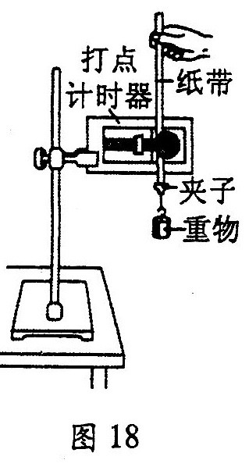
[难度]容易题。
甲
【例11】“验证机械能守恒定律”的实验装置如图甲所示。
（1）下列器材中，本实验必须使用的是______ (填选项前的字母)。
A．秒表 B．刻度尺 C．天平 D．弹簧秤
（2）实验得到如图乙所示的纸带，若纸带上每相邻两点间的时间间隔为T，则打出B点时，重物的速度大小可表示为______（用h₁、h₂和T表示）。
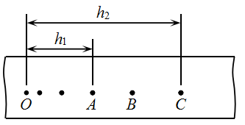
（3）实验中，重物应选择质量大的实心金属块，其目的是使重物的重力______（填“远大于”或“远小于”）重物受到的空气阻力和纸带所受的阻力，以减小阻力对实验的影响。
乙
[答案]（1）B （2） （3）远大于
[说明]本题以“验证机械能守恒定律”为考查内容，要求考生能掌握实验原理；能正确分析和处理实验数据，知道减小实验误差的方法。
在“验证机械能守恒定律”实验中，为测得重物减小的重力势能，必须测量重物的下落高度，所以实验中必须使用的器材是刻度尺。匀变速直线运动中某段时间的平均速度等于中间时刻的瞬时速度，因为B点为AC段的中间时刻所打的点，故v_{B}= 。为了减小阻力对实验的影响，应使重物的重力远大于阻力。
[难度]稍难题。
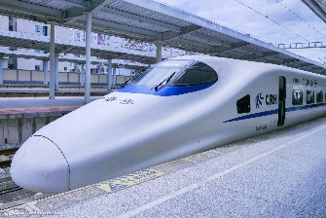
【例12】如图所示，总质量m = 8.0×10⁵ kg的列车从车站开出，所受阻力大小f = 8.0×10⁵ N，驶离车站s = 8.1×10³ m后速度达到大小v = 90 m/s，该过程可看成初速度为零的匀加速直线运动，重力加速度取g =10 m/s²，求：
（1）列车做匀加速直线运动的加速度大小a；
（2）列车驶离车站加速过程中牵引力的大小F。
[答案]
（1）根据运动学规律，有v² = 2as，
解得a = = m/s² = 0.5 m/s²;
（2）根据牛顿第二定律，有F-f = ma，
解得F = 1.2×10⁶ N。
[说明]本题以考生熟悉的列车运动为背景，考查了运动学规律和牛顿第二定律等知识，要求考生初步具备应用已经学习的物理规律去解决实际问题的能力。该题引导考生关注物理与生活的紧密联系，学以致用。
本题要求考生灵活运用运动学公式求出列车的加速度；结合对列车的受力分析，进而利用牛顿第二定律求出牵引力。
本题属于动力学中的两类问题，加速度是联系运动情况和受力情况的桥梁。要求考生分别运用不同的物理规律加以解决，但能力要求不高。
[难度]容易题。
【例13】小李新买了一个电热水壶，其铭牌上的电器参数如表所示：
型号 | 额定功率 | 额定电压 | 容量 | 额定频率
JDC-1 500D | 1 500 W | 220 V | 1.2 L | 50 Hz
（1）该电热水壶正常工作时的电压U是多少?正常工作时的电流I是多少?
（2）若该电热水壶正常工作烧开一壶水用时t = 300 s，需消耗的电能W是多少?
[答案]
（1）由表中数据可得
热水壶正常工作时的电压U = 220 V
根据P = UI得I = = A ≈ 6.8 A
（2）热水壶正常工作时，消耗的电能
W = Pt = 1 500×300 J = 4.5×10⁵ J（或0.125 kW·h）
[说明]本题以实际生活中家用电器的使用为背景，考查考生能从家用电器的铭牌或使用说明书中，“读懂常见家用电器的主要技术参数，并根据这些参数合理选用家用电器”，正确使用家用电器，以及正常工作电流和相关能耗的简单计算。要求考生具备读图识表、获取有用信息以及简单的运算能力。该题关注生活中的物理，增强实际应用物理知识的能力，培养节能意识。
本题要求考生能从家用电器的铭牌上读懂铭牌上的额定电压、额定功率就是家用电器的正常工作电压和正常工作功率。
据P = UI可求正常工作电流，用W = Pt可计算电流做功即消耗的电能。
本题不仅考查能依据铭牌正确识别家用电器的额定电压和额定功率，而且能根据P = UI和W = Pt求出电流和电功，对灵活应用公式解决物理实际问题的能力和运算能力有一定的要求。
[难度]中等难度题。
【例14】在某次排球赛前训练课上，一排球运动员在网前距地面高度h = 3.2 m处用力扣球，使排球以v = 10 m/s的初速度水平飞出，如图所示。已知排球质量m = 0.28 kg，排球可视为质点，忽略排球运动中受到的空气阻力，重力加速度g取10 m/s²。求：
h
m
v₀
图12
（1）排球刚被扣出时的动能E_{k}；
（2）排球从被扣出到着地经历的时间t；
（3）排球即将着地时的机械能E（以地面为重力势能的参考平面）。
[答案]
（1）排球的动能E_{k} = mv² = ×0.28×10² J = 14 J
（2）根据平抛运动规律，由h = gt²得t=0.8 s
（3）排球的机械能E = mgh + mv² = 22.96 J
[说明]本题以考生熟悉的体育活动项目——排球训练为情景，着重考查动能概念、机械能守恒定律和平抛运动规律等知识。要求考生具有初步的建模能力和应用物理规律解决物理实际问题的能力。该题关注生活中的物理，强调理论联系实际。
本题要求考生能利用动能公式计算物体的动能；知道忽略空气阻力时，水平扣出的排球做平抛运动，竖直方向为自由落体运动，由自由落体运动的公式可求出排球在空中的运动时间；排球在整个运动过程中只有重力做功，机械能守恒，排球即将着地时的机械能与刚被扣出时的机械能相等。
本题考查较多的物理规律，还涉及复杂的曲线运动研究方法，数学运算相对不那么简单，同时要求考生具有一定的物理建模能力和理解、分析判断能力。
[难度]稍难题。

